ОБЯСНИТЕЛЕН МЕМОРАНДУМ

1. КОНТЕКСТ НА ПРЕДЛОЖЕНИЕТО

• Основания и цели на предложението
Демокрацията е една от основните ценности, на които се гради Европейският съюз. За да се гарантира функционирането на представителна демокрация на европейско равнище, в договорите се определя, че гражданите на Европейския съюз се представляват пряко в Европейския парламент.
Правото на свободно сдружаване и правото на свобода на изразяване са основни права на всеки гражданин на Съюза.
Политическите партии имат съществена роля в една представителна демокрация, като създават пряка връзка между гражданите и политическата система, като по този начин повишават легитимността на системата. Същото се случва и на европейско равнище: съгласно член 10 от Договора за Европейския съюз „политическите партии на европейско равнище допринасят за формирането на европейско политическо съзнание и за изразяването на волята на гражданите на Съюза“. В член 12, параграф 2 от Хартата на основните права на Европейския съюз е изразен същият принцип.
Отдавнашна цел на Комисията е да се насърчи политическият дебат по европейски въпроси в Европа посредством динамични европейски политически партии.
При подготовката на европейските избори през 2014 г. Комисията публикува препоръка, с която прикани европейските и националните политически партии, подкрепяни от институциите и държавите членки, да предприемат редица стъпки за засилване на ролята на европейските политически партии в приноса за формирането на европейско политическо съзнание и за изразяването на волята на гражданите на Съюза. Една от тези мерки беше определянето на водещ кандидат (Spitzenkandidat).
Европейските политически партии отговориха на призива на Комисията и изборите за Европейски парламент през 2014 г. бяха коренно различни от предходните. За първи път беше установена връзка между резултатите от изборите и избора на настоящия председател на Европейската комисия Жан-Клод Юнкер. Определянето на „Spitzenkandidaten“ или водещи кандидати за председател на Европейската комисия с различни политически програми даде възможност на избирателите да направят информиран избор между алтернативни политически платформи за Европа, вместо да обусловят избора си от чисто национални политически въпроси, което направи изборите „по-европейски“.
Регламент № 1141/2014 на Европейския парламент и на Съвета от 22 октомври 2014 г. относно статута и финансирането на европейските политически партии и на европейските политически фондации беше приет, за да се повишат видимостта, познаването, ефективността, прозрачността и отчетността на европейските политически партии и свързаните с тях политически фондации.
На политическите партии и фондации, които отговарят на определени условия, беше предложена възможността да станат европейски правни субекти, регистрирайки се на европейско равнище, като по този начин се увеличи достъпът до европейска финансова подкрепа. Тези условия включват изискване партията да е представена в достатъчно голям брой държави — членки на ЕС, както и да спазва, както в програмата, така и в дейността си, принципите, на които се основава Европейският съюз, а именно зачитане на човешкото достойнство, свобода, демокрация, равенство, върховенство на закона и зачитане на човешките права, включително правата на малцинствата.
Беше създаден независим орган за европейските политически партии и фондации (наричан по-нататък „Органът“), натоварен с регистрирането, контрола и при необходимост налагането на санкции на европейските политически партии и фондации, включително разглеждането на случаи, при които има твърдения, че тези субекти не спазват посочените основни европейски ценности. При възникване на съмнения дали дадена партия или фондация спазва това изискване на практика, Европейският парламент, Съветът и Комисията могат да отправят искане към Органа за европейските политически партии и европейските политически фондации да провери положението. Преди да вземе решение дали да отпише от регистъра дадена партия или фондация, Органът трябва да се консултира с комитет, съставен от независими изтъкнати личности.
Независимо от това, в доклада на Комисията за изборите за Европейски парламент през 2014 г. бе отбелязано, че са необходими по-нататъшни усилия, за да се увеличат участието на гражданите и приобщаващият характер на изборите, да се засили европейското измерение на политическия дебат, да се обърне тенденцията на ниска избирателна активност, допълнително да се повиши демократичната легитимност на процеса на вземане на решения в ЕС, да се акцентира върху връзките между националните и европейските партии и да се насърчи политическата отчетност.
Освен това, въпреки напредъка, постигнат с Регламент № 1141/2014, в съществуващите правила все още има слабости, които трябва да се отстранят.
Европейският парламент и редица европейски политически партии призоваха за усъвършенстване и адаптиране на тези правила. Службите на Европейския парламент, отговарящи за прилагането на този регламент, работиха по редица случаи, произтичащи от неправилно използване на отпуснатото финансиране.
През март 2017 г. Парламентът проведе пленарен дебат и отправи към Комисията въпрос с искане за устен отговор във връзка с графика на евентуалните промени и във връзка с някои конкретни промени, отнасящи се до равнището на съфинансиране, възможността за членство в няколко партии на членовете на Европейския парламент, необходимия брой членове за получаване на финансиране, финансирането на кампании във връзка с референдуми, въвеждането на критерий за финансов капацитет и даването на възможност за натрупване на финансови резерви.
В рамките на този дебат Комисията изрази готовността си да работи с Парламента, заедно със Съвета, при наблюдението на ранните етапи на прилагане на новите правила. На 15 юни 2017 г. Европейският парламент прие резолюция, в която призовава Комисията възможно най-бързо да предложи преразглеждане на настоящата нормативна уредба, за да се отстранят слабостите в нея, по-специално по отношение на равнището на исканото съфинансиране и възможността членовете на Европейския парламент да членуват в множество партии.
Парламентът и неговите политически партии отправиха писмен призив към Комисията, с който подновиха своя предходен призив за промени, съдържащ се в подробен доклад, предоставен на Комисията.
Поради това и въз основа на подробния принос на различни заинтересовани страни (вж. раздел 3) Комисията реши да предложи ограничен брой целеви изменения на този регламент. Тяхната цел е да се отстранят слабостите, да се увеличи прозрачността, да се гарантира подходящо разпределение и изразходване на ограничените ресурси от бюджета на ЕС, като по този начин се подсили степента, в която европейските политически партии реално представляват европейските избиратели. С тези изменения ще се гарантира, че съществуващите правила не се заобикалят и че не се злоупотребява с разпоредбите на регламента.
Целенасочените промени следва да бъдат в сила преди европейските избори през 2019 г. Те ще спомогнат за преодоляване на предизвикателствата, набелязани от Комисията във връзка с европейските избори през 2014 г., по-специално относно връзките между националните и европейските партии и по-голямата политическа отчетност.

• Конкретни разгледани въпроси
На първо място, настоящите правила дават възможност за злоупотреби относно това кой може да спонсорира регистрирането на европейска политическа партия, тъй като позволяват изискването за представителност (т.е. в седем държави членки) да бъде изпълнено или i) чрез подкрепата на членуващи партии, представени в регионални парламенти, в национален парламент или в Европейския парламент, или ii) чрез подкрепата на отделни членове на тези парламенти, или iii) чрез комбинация от двата метода.
През първите години след въвеждането на финансиране за европейските политически партии по-голямата част от бенефициерите бяха съюзи, съставени от национални партии от едно и също политическо семейство. Някои от създадените през последните години европейски политически партии обаче са съставени главно от отделни политици и/или са силно доминирани от една или две национални политически партии. В няколко случая различни членове на една и съща национална партия са спонсорирали повече от една европейска политическа партия, а в някои крайни случаи един-единствен член е спонсорирал няколко европейски партии.
Органът се сблъска също с практически проблеми, свързани с многопартийното членство. Често не е ясно как да се избегне двойното броене за представителство, как да се разглеждат предишни членства и как да се направи връзка между представителството и критериите за финансиране, включително когато член на Европейския парламент се брои за различни европейски политически партии — от една страна, във връзка с регистрирането, а от друга — с финансирането.
Вторият въпрос, който предизвиква загриженост, се отнася до пропорционалността на финансирането от ЕС за представителство в Европейския парламент. Понастоящем европейските политически партии могат да кандидатстват за финансиране, ако са представени в Европейския парламент от поне един парламентарист. Редица европейски политически партии, както и администрацията на Европейския парламент поискаха прагът за представителство да се увеличи на трима членове, така че да се предотврати злоупотребата с публични средства чрез партии, представени от едно лице.

Практическото отражение на подобна промяна обаче ще бъде минимално, тъй като понастоящем дори най-слабо представените европейски политически партии, които отговарят на условията за финансиране, имат трима членове (вж. графиката). По-важното е, че подобна промяна би дала повод за сериозни опасения от правен характер, свързани с основните права на свобода на сдружаване и равни възможности за партиите, които представят кандидати за избори, и неоснователно би ограничила плуралистичния характер на европейската политика.
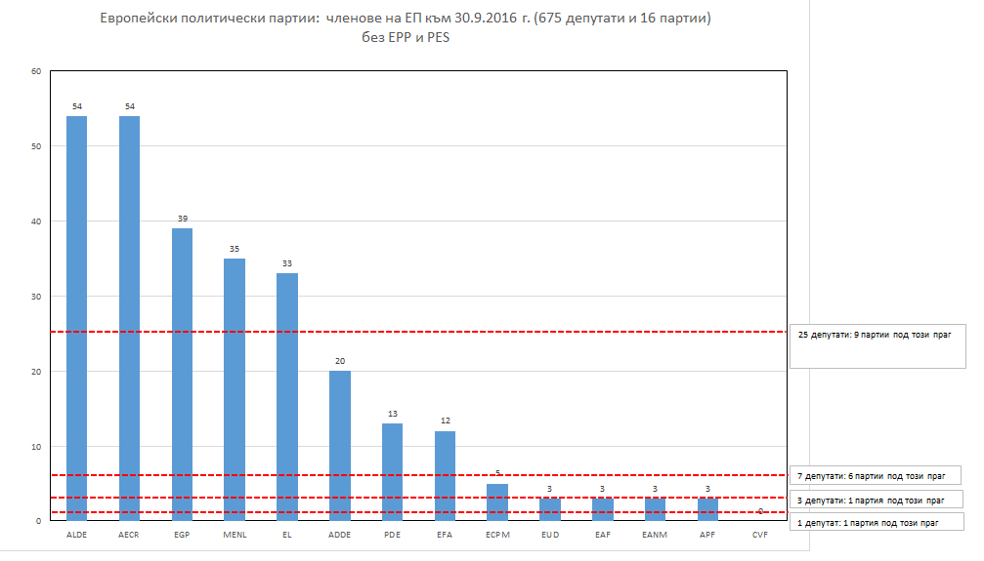

Този проблем може да бъде решен по друг начин — чрез промяна на формулата за разпределение на финансирането за отговарящите на условията европейски политически партии и европейски политически фондации. Понастоящем 15 % от общата налична сума се разпределя поравно за всички партии, които преминават прага от един парламентарист, а останалите 85 % се разпределят пропорционално според броя на избраните парламентаристи от всяка партия (същата схема на разпределение се използва и за фондациите). Това води до сравнително небалансирано отражение на изборното представителство в Парламента. В таблиците по-долу, предоставени от администрацията на Европейския парламент, е представено как би се отразила промяната на фиксираната част на финансирането към частта, свързана с нивото на представителство в Парламента. Ако заделената сума бъде намалена на 5 %, това би спомогнало за постигането на по-подходящо равновесие и по този начин би довело до по-справедливо и по-уместно отражение на изборното представителство в Парламента.
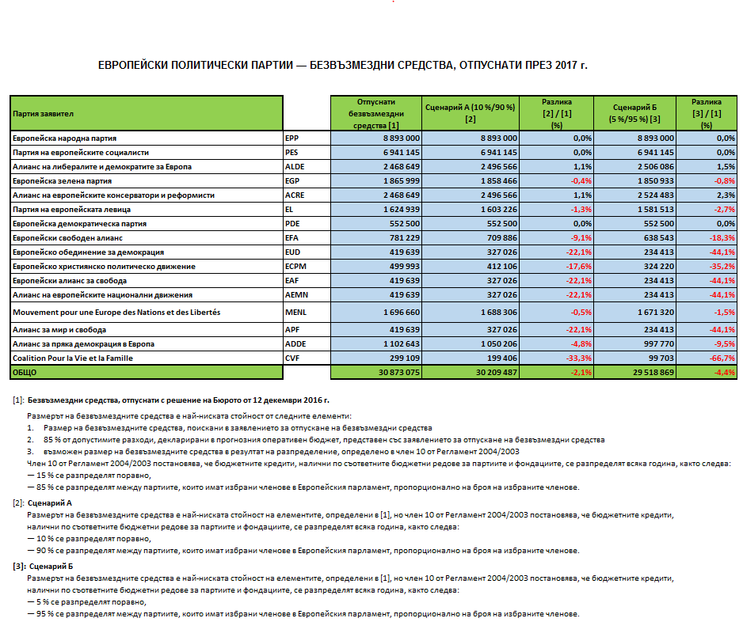
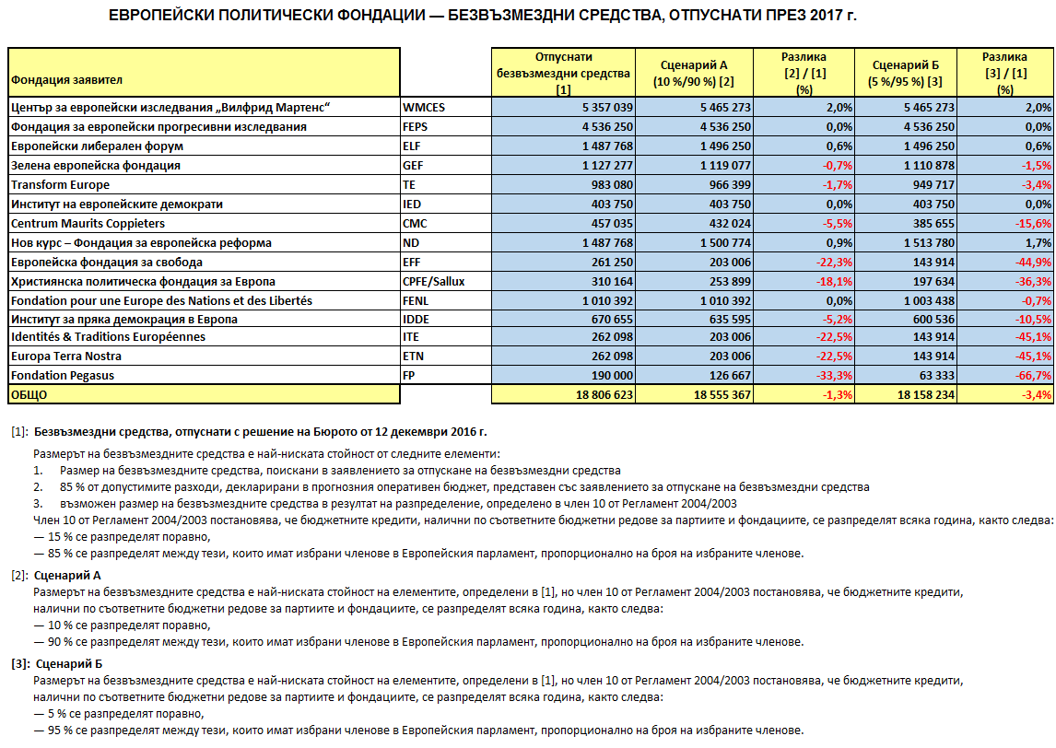
На трето място, освен въпросите, свързани със злоупотреби и с пропорционалността, европейските политически партии и до голяма степен политическите фондации срещат затруднения да се съобразят със съществуващия понастоящем праг за съфинансиране от 15 %. Службите на Европейския парламент установиха някои съмнителни практики в това отношение, като например опитите на някои партии да изпълнят формално изискването за съфинансиране посредством кръгови финансови потоци. Що се отнася до финансовия капацитет, през финансовата 2015 година външният одитор на Парламента изрази загриженост в 8 от общо 28 доклада. Това показва, че собствените ресурси на бенефициерите не са достатъчни.
В много случаи недостигът на собствени ресурси от членски внос и дарения може да бъде балансиран единствено с използването на непарични вноски. През 2015 г. партиите получиха непарични вноски на стойност 238 009 евро, а фондациите — на стойност 283 649 евро. Обективната оценка на тези вноски е свързана със значителни проблеми. В няколко случая администрацията на Парламента не беше в състояние да провери подробно тази оценка и да потвърди дали вноските са били действително необходими за посочената дейност и пряко свързани с нея, нито да определи дали съответните дейности са били в интерес единствено на европейската партия или евентуално са били споделени с партньорска организация.
На четвърто място, в действащите правила липсват яснота и прозрачност по отношение на стъпките, които да се предприемат, в случай че дадена партия или фондация престане да отговаря на критериите за регистрация или ако се установи, че е била регистрирана въз основа на неточна информация.
На пето място, въз основа на опита на администрацията на Парламента е необходимо да се разшири обхватът на възможните мерки за събиране на средства, които партиите или фондациите са изразходвали неправилно.

• Съгласуваност с други политики на Съюза
В своя Доклад за гражданството на ЕС за 2017 г. Комисията призна, че функционирането на Съюза се основава на представителната демокрация. Това изисква прозрачност и достъпна, отговорна политическа култура, подкрепени от ефективна избирателна система и осведомени ангажирани избиратели. С тази цел Комисията се ангажира да провежда по-често диалози с гражданите и да предприеме допълнителни действия, за да обясни своите политики на гражданите, както беше подчертано от председателя на Комисията Жан-Клод Юнкер в неговата реч за състоянието на Съюза през 2016 г.; да проведе преди изборите през 2019 г. общоевропейска информационна кампания за повишаване на осведомеността относно правата, свързани с гражданството на ЕС, включително избирателните права; да организира през 2018 г. проява на високо равнище относно демократичното участие с акцент върху популяризирането на най-добрите практики за повишаване на участието на младите хора и уязвимите и слабо представените групи; и да популяризира най-добрите практики, които помагат на гражданите да гласуват и да се кандидатират на европейските избори, включително практики, които дават възможност гражданите да запазят правото на глас, когато се преместват в друга държава членка, практики, които улесняват трансграничния достъп до политически новини, както и такива, които способстват за повишаване на избирателната активност и за широко демократично участие в контекста на изборите за Европейски парламент през 2019 г. Настоящото предложение е съгласувано с тези приоритети и ги допълва, като в допълнение към въпросите, посочени в предишния раздел, съдържа и някои промени, целящи да направят връзката между партиите на равнище на държавите членки и европейските партии, с които те са свързани, по-прозрачна.
Настоящото преразглеждане е свързано непряко с редица инициативи, по-специално Препоръката на Комисията относно подобряване на демократичността и ефикасността на провеждането на изборите за Европейски парламент и реформата на Акта за избирането на членове на ЕП от 1976 г. и на решението на Европейския съвет относно състава на Европейския парламент.

2. ПРАВНО ОСНОВАНИЕ, СУБСИДИАРНОСТ И ПРОПОРЦИОНАЛНОСТ

• Правно основание
Предложението се основава на член 224 от Договора за функционирането на Европейския съюз, в който се посочва, че „Европейският парламент и Съветът, като действат в съответствие с обикновената законодателна процедура, определят чрез регламенти правилата за политическите партии на европейско равнище, посочени в член 10, параграф 4 от Договора за Европейския съюз и в частност правилата за тяхното финансиране“, както и член 106а от Договора за създаване на Европейската общност за атомна енергия.

• Субсидиарност
Тъй като действащият регламент предвижда система на равнище ЕС, включваща специална европейска правосубектност за партиите и фондациите и финансиране от бюджета на ЕС, недостатъците в тази система могат да бъдат отстранени само чрез законодателен акт на ЕС. Следователно предприемането на самостоятелни действия от страна на държавите членки не е подходящ вариант.
Ето защо предложените целеви промени са изцяло съобразени с принципа на субсидиарност. Единствено на равнище ЕС могат да бъдат установени правила, които уреждат статута и финансирането на европейските политически партии и европейските политически фондации. При определянето на възможните мерки за реформа Комисията предприе нужните стъпки, за да отрази принципите, залегнали в Протокол № 2 към Договорите.

• Пропорционалност
Както е разяснено в раздел 5, предложените целеви мерки не надхвърлят необходимото за постигане на дългосрочната цел да се развият и укрепят европейската демокрация и легитимността на институциите на ЕС чрез превръщането на европейските политически партии и европейските политически фондации в по-ефективни и отговорни участници в демократичния процес. Ето защо предложението е съобразено с принципа на пропорционалност.

• Избор на инструмент
Съществуващ регламент може да бъде изменен само с регламент.

3. КОНСУЛТАЦИИ СЪС ЗАИНТЕРЕСОВАНИТЕ СТРАНИ И ОЦЕНКИ НА ВЪЗДЕЙСТВИЕТО

• Консултации със заинтересованите страни, събиране и използване на експертни становища
При подготовката на настоящото предложение Комисията води тесен диалог и консултации със съответните заинтересовани страни. Проведени бяха няколко срещи с представители на политическите партии на европейско равнище, политически групи в Европейския парламент, членове на Европейския парламент, службите на Европейския парламент, Органа за европейските политически партии и европейските политически фондации, както и с национални експерти.
На 12 юли 2017 г. беше проведено изслушване в комисията по конституционни въпроси на Европейския парламент. Членовете на комисията по конституционни въпроси, заедно с директора на Органа, генералния директор по финансите на Европейския парламент и представител на Комисията обсъдиха възможните изменения на действащия регламент. Изразено бе широко съгласие за необходимостта да се отстранят някои слабости в регламента преди следващите избори за Европейски парламент. С целевите промени ще се повиши прозрачността и ще се спомогне за отстраняване на слабостите, които понастоящем позволяват действащият регламент да бъде заобикалян, а разпоредбите му да бъдат предмет на злоупотреби.
Европейските политически партии и фондации, службите на Парламента и Органът установиха и други потенциални недостатъци в сега действащия регламент, но те не бяха счетени за толкова спешни.
Заинтересованите страни дадоха своя принос въз основа на опита и експертните си знания по отношение на действащите правила, уреждащи политическите партии и политическите фондации по силата на Регламент (ЕО) № 1141/2014 и на Финансовия регламент.

• Оценка на въздействието
Очаква се предложението да повиши ефективността, с която Регламент 1141/2014 постига своите цели, като отстрани част от съществуващите слабости. То се основава на обширния принос на различни заинтересовани страни, както е посочено по-горе, и на анализа на ограничен брой целеви решения.
Настоящото предложение не е придружено от специфична оценка на въздействието, тъй като не се очаква да има по-широко значително отражение в икономически, социален и екологичен план.

• Основни права
Член 2 от Договора за Европейския съюз (ДЕС) предвижда, че „Съюзът се основава на ценностите на зачитане на човешкото достойнство, на свободата, демокрацията, равенството, правовата държава, както и на зачитането на правата на човека, включително правата на лицата, които принадлежат към малцинства. Тези ценности са общи за държавите членки в общество, чиито характеристики са плурализмът, недискриминацията, толерантността, справедливостта, солидарността и равенството между жените и мъжете.“
Член 10, параграфи 1 и 2 от ДЕС предвижда, че „[ф]ункционирането на Съюза се основава на представителната демокрация“ и че „[в] рамките на Съюза гражданите се представляват пряко в Европейския парламент“. В параграф 4 от същата разпоредба е посочено, че „политическите партии на европейско равнище допринасят за формирането на европейско политическо съзнание и за изразяването на волята на гражданите на Съюза“. В членове 11 и12 от Хартата на основните права на ЕС се утвърждават правото на свобода на изразяване и на сдружаване. По-специално, член 12 от Хартата на основните права на Европейския съюз гласи, че „[в]секи има право на свобода на мирни събрания и на свободно сдружаване, на всяко равнище, по-специално в областите на политическото, профсъюзното или гражданското сдружаване, включително правото да образува и членува в професионални съюзи за защита на своите интереси. Политическите партии на равнището на Съюза допринасят за изразяването на политическата воля на гражданите на Съюза“.
Измененията, въвеждани с настоящото предложение, се стремят да постигнат целите на тези разпоредби и следователно са съвместими с основните права, гарантирани от член 12 от Хартата, и ги привеждат в действие.

4. ОТРАЖЕНИЕ ВЪРХУ БЮДЖЕТА
Финансирането, което се предоставя от ЕС за европейските политически партии и европейските политически фондации, ще продължи да бъде от бюджета на Европейския парламент. Настоящото предложение не предвижда промяна в разпределяните суми. Предложението няма значително отражение върху бюджета на ЕС.

5. ДРУГИ ЕЛЕМЕНТИ

• Договорености за оценка и докладване
Настоящото предложение се отнася до ограничена и целева реформа на действащия регламент, като в самия регламент се предвижда по-обстоен преглед. Предлага се графикът за този преглед да бъде променен, така че прегледът да се основава на съществени доказателства за функционирането на практика както на действащия регламент, така и на предложените тук изменения.

• Подробно разяснение на отделните разпоредби на предложението
С цел европейските политически партии да придобият реално европейско измерение, да се увеличи прозрачността и да се гарантира правилното изразходване на европейското финансиране, Комисията предлага ограничен брой целеви изменения на Регламент (ЕО) № 1141/2014, с които се разглежда въпросът кой може да спонсорира регистрацията на политическа партия, въвежда се разпределение на финансирането, което е по-пропорционално на представителността на европейските политически партии в Европейския парламент, и се разглеждат трудностите, които европейските политически партии и фондации срещат при спазването на прага на съфинансиране. Тези промени ще отстранят слабостите в действащите правила, които ги правят податливи на злоупотреби.

По отношение на въпроса с многопартийното членство бяха разгледани няколко варианта: i) да не се позволява на членовете на Европейския парламент от една и съща национална партия да спонсорират различни европейски партии; ii) да се отнеме възможността членове на регионалните парламенти да спонсорират регистрацията и iii) да се даде възможност за спонсориране само на национални партии. Последният вариант беше счетен за най-ефективен, тъй като той постига същата цел като вариант i), но по начин, който е по-обективен, справедлив и по-лесен за прилагане.
Ето защо Комисията предлага да измени член 3, параграф 1, буква б), за да се позволи само на партии, но не и на отделни членове, да спонсорират създаването на европейска политическа партия. По този начин за субектите, които не разполагат със значително представителство в държавите членки, ще стане по-трудно да бъдат учредени като европейска политическа партия и да получат европейско финансиране, след като достигнат прага от един член на Европейския парламент.
Тази промяна не изключва възможността европейските партии да разрешат индивидуално членство, а само че такова членство вече няма да има отношение към критериите за регистрация. Следователно не се предлага промяна в определението на политическа партия или съюз.
За да се преодолеят трудностите, които европейските политически партии и фондации срещат при спазването на сега приложимия праг за съфинансиране от 15 % , този праг следва да бъде намален, което ще даде възможност публичното финансиране, определено за европейските партии и фондации, да бъде насочено по подходящ начин, например при предизборни кампании. Това също така ще намали стимулите за прибягване до спорни практики. След като бяха разгледани няколко възможности, Комисията реши да предложи намаляване на предвиденото по член 17, параграф 4 изискване за съфинансиране на 10 % за европейските политически партии и на 5 % за европейските политически фондации.
Комисията винаги е считала нивото на прозрачност в европейските избори като фактор от ключово значение. Яснотата и прозрачността могат да се повишат, ако се установи по-ясна връзка между националните и европейските политически партии. Това е особено важно, тъй като целта на настоящото предложение е да се даде възможност на европейските политически партии да бъдат спонсорирани единствено от партии. Гражданите следва предварително да получат ясна и уместна информация, включително за партийната принадлежност, за да могат да разберат как се отразява техният глас на равнището на европейските партии. Предлага се нов член 18, параграф 3а, с който да се въведе допълнително условие, което европейските политически партии трябва да изпълнят, за да получат финансиране — от тях се изисква да съобщават за публикуването на тяхната политическа програма и лого на уебстраниците на членуващите в тях партии, както и информация за дела на мъжете и жените сред кандидатите на последните избори за Европейски парламент и членовете на тази партия в Европейския парламент.
Предлага се финансирането от ЕС да се предоставя по по-пропорционален начин, като то се обвързва по-ясно с представителството в Парламента чрез промяна на механизма за разпределяне на финансирането, предвиден в член 19, параграф 1. Предлага се фиксираната част да се намали до 5 %, като по този начин се увеличи частта, която се разпределя пропорционално на броя на избраните членове на Парламента. Поради причините, изложени по-горе, беше отхвърлен вариантът да се увеличи прагът на представителството, изискван за получаване на финансиране.
В случай че европейска политическа партия или фондация престане да спазва някой от критериите за регистрация, включително по-специално критерия за представителство и за участие в европейските избори, или ако регистрацията е извършена въз основа на неточна или подвеждаща информация, Органът следва да бъде оправомощен да отпише от регистъра тази партия или фондация. Съдебната практика на Съда на Европейския съюз признава възможността за оттегляне с обратна сила на благоприятен административен акт в разумен срок, като се зачитат оправданите правни очаквания на лицето, за което актът е благоприятен и което е можело да разчита на неговата законност. Промените, внесени в член 27, поясняват това, за да се даде възможност на Органа да прилага правилата по-ефективно.
За защита на финансовите интереси на ЕС и репутацията на Съюза разпоредителят с бюджетни кредити на Европейския парламент следва да бъде в състояние да събира неправомерно изплатени суми от физически лица, извършили незаконни действия, които са в ущърб на финансовите интереси на Европейския съюз и които са в тяхна полза или в полза на други юридически или физически лица. Ето защо Комисията въвежда промени в член 30.
Накрая, успоредно с преходни мерки Комисията предлага клаузата за преразглеждане в сега действащия регламент да бъде адаптирана, така че докладът за оценка да може да се публикува през първата половина на 2022 г. и следователно оценката да може да обхване и измененията, предложени в настоящия регламент.

2017/0219 (COD)
Предложение за
РЕГЛАМЕНТ НА ЕВРОПЕЙСКИЯ ПАРЛАМЕНТ И НА СЪВЕТА
за изменение на Регламент (ЕС, Евратом) № 1141/2014 на Европейския парламент и на Съвета от 22 октомври 2014 г. относно статута и финансирането на европейските политически партии и на европейските политически фондации
ЕВРОПЕЙСКИЯТ ПАРЛАМЕНТ И СЪВЕТЪТ НА ЕВРОПЕЙСКИЯ СЪЮЗ,
като взеха предвид Договора за функционирането на Европейския съюз, и по-специално член 224 от него,
като взеха предвид Договора за създаване на Европейската общност за атомна енергия, и по-специално член 106а от него,
като взеха предвид предложението на Европейската комисия,
след предаване на проекта на законодателния акт на националните парламенти,
като взеха предвид становището на Европейския икономически и социален комитет,
като взеха предвид становището на Комитета на регионите,
като взеха предвид становището на Сметната палата,
в съответствие с обикновената законодателна процедура,
като имат предвид, че:
(1) С Регламент (ЕС, Евратом) № 1141/2014 се установява специфичен европейски правен статут за европейските политически партии и политически фондации и се предвижда финансирането им от общия бюджет на Европейския съюз.
(2) Необходимо е Регламент (ЕС, Евратом) № 1141/2014 да бъде изменен, за да може в по-голяма степен да бъде постигната преследваната цел, а именно да се насърчават и подпомагат европейските политически партии и свързаните с тях европейски политически фондации да осигуряват силна връзка между европейското гражданско общество и институциите на Съюза, по-специално Европейския парламент.
(3) При придобиването на специфичен европейски правен статут чрез регистриране е необходимо да се гарантира по-добре истинското транснационално измерение на европейските политически партии и политически фондации. Освен това, с цел да се заздрави връзката между политиката на национално равнище и на равнището на Съюза и да се предотврати изкуственото създаване от една и съща национална партия на няколко европейски политически партии със сходни или еднакви политически ориентации, следва да бъде изключена възможността членове на една и съща национална политическа партия да бъдат вземани предвид по отношение на различни политически съюзи във връзка с изискванията за минимално представителство на тези съюзи при регистрирането им като европейска партия. Поради това отсега нататък само политически партии, а не отделни лица, следва да бъдат вземани предвид за целите на тези минимални изисквания за представителство.
(4) Европейските политически партии и фондации следва да имат възможност да усвояват по-голяма част от бюджетните кредити, предназначени за тяхното финансиране в общия бюджет на Европейския съюз. Поради това максималният дял на финансирането или безвъзмездните средства от общия бюджет на Европейския съюз в годишните подлежащи на възстановяване разходи, посочени в бюджета на европейска политическа партия, и допустимите разходи, направени от европейска политическа фондация, следва да бъде увеличен.
(5) От съображения за прозрачност и с цел укрепване на контрола и демократичната отчетност на европейските политически партии и на връзката между европейското гражданско общество и институциите на Съюза, и по-специално Европейския парламент, достъпът до финансиране от общия бюджет на Европейския съюз следва да бъде обвързан с публикуването от страна на членуващите партии на програмата и логото на съответната европейска политическа партия, както и на информация за дела на мъжете и жените сред кандидатите на последните избори за Европейски парламент и сред членовете на тази партия в Европейския парламент.
(6) С цел по-пропорционално разпределение на средствата от общия бюджет на Европейския съюз, което отразява обективно истинската електорална подкрепа за дадена европейска политическа партия, финансирането на европейските политически партии и свързаните с тях политически фондации следва да бъде обвързано по-тясно с доказано равнище на избирателна подкрепа. Ето защо правилата за разпределение на финансирането следва да бъдат адаптирани, така че да отчитат в по-голяма степен дела на избраните депутати в Европейския парламент от всяка европейска политическа партия.
(7) Когато поради промяна в обстоятелствата дадена европейска политическа партия или политическа фондация престане да отговаря на някое от условията за регистрация, тя следва да бъде отписана от регистъра.
(8) От съображения за правна сигурност и прозрачност следва да бъде изрично предвидено, че европейска политическа партия или политическа фондация може да бъде отписана от регистъра в разумен срок, когато съответната партия или фондация е предоставила невярна или непълна информация, въз основа на която е взето решението за регистрация на тази партия или фондация.
(9) Следва да се засили защитата на финансовите интереси на ЕС, като се предвиди, че в случай на нарушение ще се гарантира ефективно събиране на средствата от общия бюджет на Европейския съюз, като се търси възстановяване на неправомерно изплатените суми и от физическите лица, отговорни за разглежданото нарушение.
(10) За да се направи оценка на въздействието на Регламент (ЕС, Евратом) № 1141/2014, изменен с настоящия регламент, въз основа на съществени доказателства за неговото функциониране на практика, датата на планираното цялостно преразглеждане следва да бъде отложена.
(11) Новите изисквания за публично оповестяване на програмата и логото на европейските политически партии, както и на информация относно дела на мъжете и жените сред кандидатите на партиите, следва вече да се прилагат във възможно най-голяма степен за заявленията за финансиране за 2019 г. — годината, в която ще се проведат изборите за Европейски парламент. Ето защо следва да бъдат предвидени преходни договорености.
(12) Поради това Регламент (ЕС, Евратом) № 1141/2014 следва да бъде съответно изменен,
ПРИЕХА НАСТОЯЩИЯ РЕГЛАМЕНТ:
Член 1
Регламент (ЕС, Евратом) № 1141/2014 на Европейския парламент и на Съвета от 22 октомври 2014 г. относно статута и финансирането на европейските политически партии и на европейските политически фондации се изменя, както следва:
1) В член 3, параграф 1, буква б) първата алинея се заменя със следното:
„членуващите в него партии трябва да са представени от членове на Европейския парламент, на националните парламенти, на регионалните парламенти или събрания в поне една четвърт от държавите членки; или“
2) Член 17, параграф 4 се заменя със следното:
„4. Финансирането или безвъзмездните средства от общия бюджет на Европейския съюз не надхвърлят 90 % от годишните подлежащи на възстановяване разходи, посочени в бюджета на европейска политическа партия, и 95 % от годишните подлежащи на възстановяване разходи, направени от европейска политическа фондация. Европейските политически партии могат да използват неоползотворени части от финансирането на ЕС, предоставено за покриване на подлежащи на възстановяване разходи, в рамките на финансовата година, следваща тази на предоставянето му. Средства, още неоползотворени след тази финансова година, се събират в съответствие с Финансовия регламент.“
3) В член 18
се вмъква следният параграф 3а:
„3а. Европейска политическа партия включва в своето заявление доказателства, че в продължение на 12-месечен период, предхождащ момента на подаване на заявлението, нейната политическа програма и лого са били публикувани на уебсайтовете на членуващите в нея партии, както и информация за всяка от членуващите в европейската политическа партия партии относно броя на мъжете и жените сред кандидатите на последните избори за Европейски парламент и сред членовете на Европейския парламент.“
4) Член 19, параграф 1 се заменя със следното:
„1. Съответните налични кредити за европейските политически партии и европейските политически фондации, на които е предоставено финансиране или са отпуснати безвъзмездни средства съгласно член 18, се разпределят всяка година въз основа на следната схема на разпределение:
— 5 % се разпределят поравно между европейските политически партии бенефициери,
— 95 % се разпределят между европейските политически партии бенефициери пропорционално на броя на избраните техни членове в Европейския парламент.
Същата схема на разпределение се прилага и за финансиране на европейски политически фондации въз основа на обвързването им с европейска политическа партия.“
5) Член 27 се изменя, както следва:
а) параграф 1, буква б) се заменя със следното:
„б) ако в съответствие с процедурите, посочени в член 10, параграфи 2—5, се установи, че тя вече не изпълнява едно или повече от условията, посочени в член 3, параграф 1 или параграф 2; или“
б) в параграф 1 се вмъква следната точка ба):
„ба) ако въпросната партия или фондация не е изпълнявала едно или повече от условията, посочени в член 3, параграф 1 или параграф 2, към момента на регистрацията и ако тази партия или фондация е способствала за решението да бъде регистрирана, като е предоставила невярна или непълна информация, свързана с тези условия; в разумен срок от момента, в който Органът е могъл да установи, че въпросната партия или фондация не отговаря на съответното условие или условия, се приема решение за отписване на партията или фондацията от регистъра;“
в) вмъква се следният параграф 5a:
„5а. Когато Органът налага финансова санкция в случаите, посочени в параграф 2, буква а), подточка v) или vi), той може, с цел да се съберат средствата съгласно член 30, параграф 2, да определи, че физическо лице, което е член на административния, управителния или надзорния орган на европейската политическа партия или европейската политическа фондация или което има правомощия за представителство, вземане на решения или контрол по отношение на европейската политическа партия или европейската политическа фондация, също носи отговорност за нарушението в следните случаи:
a. в случая, посочен в параграф 2, буква а), подточка v), когато в съдебното решение, упоменато в тази разпоредба, е било установено, че физическото лице също носи отговорност за въпросните незаконни дейности;
б. в случая, посочен в параграф 2, буква а), подточка vi), когато физическото лице също носи отговорност за въпросното поведение или неточна информация.“
6) В член 30, параграф 2 се добавя следното изречение:
„Разпоредителят с бюджетни кредити на Европейския парламент събира също от физическо лице, по отношение на което е взето решение съгласно член 27, параграф 5а), неоснователно изплатени суми, отпуснати по силата на споразумение или решение за финансиране или за безвъзмездни средства.“
7) Член 38 се заменя със следното:
„Член 38
Оценка
След консултация с Органа Европейският парламент публикува, пет години след като настоящият регламент започне да се прилага, доклад за прилагането му и за финансираните дейности. Докладът посочва, когато е целесъобразно, и евентуалните изменения, които трябва да бъдат внесени в системите за регламентиране на статута и на финансиране.
Не по-късно от шест месеца след като Европейският парламент публикува доклада, Комисията представя доклад за прилагането на настоящия регламент, придружен, по целесъобразност, от законодателно предложение за изменението му.“
8) Вмъква се следният член 40a:
„Член 40a
Преходни разпоредби
Чрез дерогация от член 18, параграф 3а и по отношение на заявленията за финансиране за финансовата 2019 година, разпоредителят с бюджетни кредити на Европейския парламент, преди да вземе решение по заявлението за финансиране, изисква от европейската политическа партия доказателства, че в продължение на период, който започва един месец след влизането в сила на Регламент (ЕС, Евратом) № XX/2018, нейната политическа програма и лого са били публикувани на уебсайтовете на членуващите в нея партии, както и информация относно броя на мъжете и жените сред кандидатите на последните избори за Европейски парламент и сред членовете на Европейския парламент за всяка партия, членуваща в европейската политическа партия.“

Член 2
Настоящият регламент влиза в сила на третия ден след публикуването му в Официален вестник на Европейския съюз.
Настоящият регламент е задължителен в своята цялост и се прилага пряко във всички държави членки.

Съставено в Брюксел на година.
За Европейския парламент За Съвета
Председател Председател

Препоръка на Комисията от 12.3.2013 г. относно подобряване на демократичността и ефикасността на провеждането на изборите за Европейски парламент, C(2013) 1303 final, http://eur-lex.europa.eu/legal-content/bg/ALL/?uri=OJ:L:2013:079:TOC
ОВ L 317, 4.11.2017 г., стр. 1—27.
Съобщение на Комисията до Европейския парламент, Съвета, Европейския икономически и социален комитет и Комитета на регионите „Доклад относно изборите за Европейски парламент през 2014 г.“, COM/2015/0206 final, http://eur-lex.europa.eu/legal-content/bg/TXT/?uri=COM:2015:0206:FIN.
Вж. http://www.europarl.europa.eu/sides/getDoc.do?pubRef=-//EP//TEXT+TA+P8-TA-2017-0274+0+DOC+XML+V0//bg
Алианс за мир и свобода (APF), Алианс на европейските национални движения (AEMN), Европейски алианс за свобода (EAF) и Европейско обединение за демокрация (EUD). Европейската политическа партия Coalition pour la Vie et la Famille (CVF) няма членове на ЕП и следователно не отговаря на условията за финансиране след 2017 г. — последната година, през която се прилагат предишните правила съгласно Регламента от 2004 г.
Въз основа на финансирането през 2017 г. съгласно правилата на Регламента от 2004 г. и следователно без да се отчита изискването на Регламента от 2014 г. за най-малко един член на ЕП, за да се получи финансиране.
COM(2017)30 final
Тези най-добри практики ще обхванат също инструментите на електронната демокрация, условията за дистанционно гласуване (напр. електронно гласуване) и трансграничния достъп до политическа информация и ще бъдат насочени към повишаване на ниската избирателна активност.
http://ec.europa.eu/justice/citizen/document/files/c_2013_1303_en.pdf.
Решение на Европейския съвет от 28 юни 2013 г. за определяне на състава на Европейския парламент http://eur-lex.europa.eu/legal-content/EN/TXT/?uri=uriserv:OJ.L_.2013.181.01.0057.01.ENG
https://europa.eu/european-union/sites/europaeu/files/docs/body/consolidated_version_of_the_treaty_establishing_the_european_atomic_energy_community_bg.pdf
Дневният ред, списъкът на ораторите и заключенията са достъпни тук: http://www.europarl.europa.eu/sides/getDoc.do?pubRef=-//EP//NONSGML+COMPARL+AFCO-OJ-20170712-1+01+DOC+PDF+V0//BG
ОВ C , г., стр. .
ОВ C , г., стр. .
ОВ C , г., стр. .

